2023年度绍兴市网络预约出租汽车行业运行管理监测信息年度报告

为促进我市网络预约出租汽车（以下简称“网约车”）行业规范有序发展，引导社会资源合理配置，现将2023年度绍兴市网络预约出租汽车行业运行管理监测信息报告予以公开发布。

　　一、行业整体情况

（一）平台情况

至2023年12月底，全市已取得《网络预约出租汽车经营许可证》的网约车平台企业共25家，其中正常营运19家，未开展运营6家。具体信息见表1。

|  |  |  |  |
| --- | --- | --- | --- |
| 表1：2023年年度全市网约车平台企业基本信息表 | | | |
| 序号 | 平台企业 | APP名称 | 营运情况 |
| 1 | 杭州携华网络科技有限公司绍兴分公司 | 携华出行 | 营运 |
| 2 | 南京领行科技股份有限公司绍兴分公司 | T3出行 | 营运 |
| 3 | 杭州启竹汽车租赁有限公司绍兴分公司 | 日初出行 | 营运 |
| 4 | 义乌市腾飞汽车代驾服务有限公司绍兴分公司 | 腾飞出行 | 营运 |
| 5 | 山东回车网络科技有限公司绍兴分公司 | 快来车 | 营运 |
| 6 | 上海赛可出行科技服务有限公司绍兴分公司 | 享道出行 | 营运 |
| 7 | 滴滴出行科技有限公司绍兴分公司 | 滴滴出行  花小猪 | 营运 |
| 8 | 深圳万顺叫车云信息技术有限公司绍兴分公司 | 万顺叫车 | 营运 |
| 9 | 武汉风韵出行信息科技有限公司绍兴分公司 | 风韵出行 | 营运 |
| 10 | 北京假日阳光环球旅行社有限公司绍兴分公司 | 阳光出行 | 营运 |
| 11 | 杭州邮鸽网络科技有限公司绍兴分公司 | 雷利出行 | 营运 |
| 12 | 山东鞍马出行科技有限公司绍兴分公司 | 鞍马出行 | 营运 |
| 13 | 安徽慕士塔格信息科技有限公司绍兴分公司 | 蔷薇出行 | 营运 |
| 14 | 福建极客出行科技有限公司绍兴分公司 | 及客出行 | 营运 |
| 15 | 山东拼哒信息技术有限公司绍兴分公司 | 拼哒约车 | 营运 |
| 16 | 昆明盛智易联科技有限公司绍兴分公司 | 365约车 | 营运 |
| 17 | 量子出行（广州）科技有限公司绍兴分公司 | 量子出行 | 营运 |
| 18 | 杭州钧硕科技有限公司绍兴分公司 | 蓝道出行 | 营运 |
| 19 | 添猫科技（浙江）有限公司绍兴分公司 | 添猫出行 | 营运 |
| 20 | 威海市兴安达信息技术有限责任公司绍兴分公司 | 安安用车 | 未营运 |
| 21 | 麦田商旅（山东）网络科技有限公司绍兴分公司 | 麦田商旅 | 未营运 |
| 22 | 上海久柏易游信息科技有限公司绍兴分公司 | 900游 | 未营运 |
| 23 | 天津亿心宜行科技有限公司绍兴分公司 | 亿心出行 | 未营运 |
| 24 | 先锋智道（北京）科技有限公司绍兴分公司 | AA出行 | 未营运 |
| 25 | 江西省江南出行运输服务有限公司绍兴分公司 | 江南出行 | 未营运 |

（二）车辆、人员情况

全市2023年核发《网络预约出租汽车运输证》4337本（含更新），2022年核发2303本（含更新），同比增长88.32%；全市2023年核发《出租汽车驾驶员从业资格证》3621本（巡游、网约通用），2022年核发2394本，同比增长51.25%。

至2023年12月底，全市累计核发《网络预约出租汽车运输证》11107本，比去年底净增了3111本；累计核发《出租汽车驾驶员从业资格证》40991本。各区、县（市）网约车数量信息见表2。

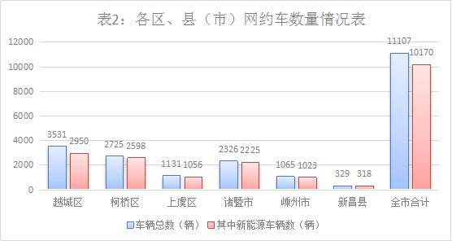

二、市场运营情况

（一）订单情况

受经济复苏影响，乘客网约出行意愿提升明显，行业订单整体增幅较大，全市2023年日均订单达到12.65万单，同比增长35.8%，与此同时单车日均订单量下滑至13.9单，同比减少12.2%。全市网约车行业订单对比情况见表3、表4。

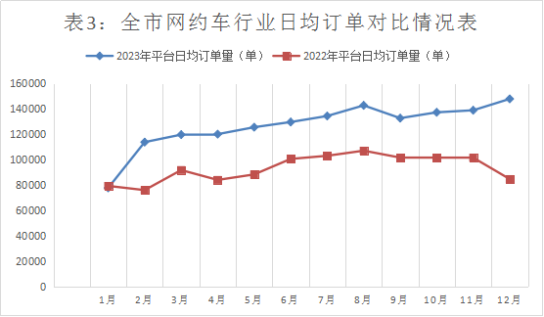

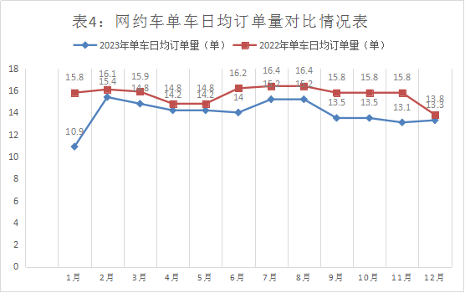

（二）网约车营收情况

2023年全市网约车单车日均13.9单，日均营收约288元。以纯电车为例，按每月营运28天核算，每车月均营收约8064元，扣除电费、保险费、折旧费和保养费用（约4500元）后，每月收入约3600元。

（三）巡游车营收情况

2023年全市巡游车每日约有2550辆车接网约订单，每日接单量约为2.8万单，每车每日营收约180元，通过线下打表营收约200元，日均营收约380元，每车月均营收可达10640元，扣除相关费用（约4500元）后，每月收入约6000元。

三、服务质量测评情况

2023年绍兴市交通运输行政执法队委托第三方机构对全市网约车服务质量开展了测评，内容包括基础设施指标、舒适整洁指标、经营服务指标、行车安全指标、文明礼仪指标等5项指标。全市网约车服务质量测评总得分为83.63分，相比去年的82.7分有所提高。其中服务质量得分排名前15名的网约车平台企业得分均在80分以上。具体见表5。

|  |  |  |  |
| --- | --- | --- | --- |
| 表5：2023年度全市网约车行业服务质量情况表  （第三方测评） | | | |
| 序号 | APP名称 | 总得分 | 排名 |
| 1 | 风韵出行 | 86.00 | 1 |
| 2 | 滴滴出行 | 85.21 | 2 |
| 3 | 携华出行 | 85.15 | 3 |
| 4 | 蓝道出行 | 85.00 | 4 |
| 5 | 花小猪 | 85.00 | 4 |
| 6 | 雷利出行 | 84.33 | 6 |
| 7 | T3出行 | 84.26 | 7 |
| 8 | 享道出行 | 83.88 | 8 |
| 9 | 鞍马出行 | 83.55 | 9 |
| 10 | 量子出行 | 83.50 | 10 |
| 11 | 拼哒出行 | 83.00 | 11 |
| 12 | 阳光出行 | 83.00 | 11 |
| 13 | 日初出行 | 81.75 | 13 |
| 14 | 快来车 | 80.80 | 14 |
| 15 | 万顺叫车 | 80.00 | 15 |
| 合计 | | 83.63 | / |

四、执法监管情况

2023年，全市开展了为期6个月的出租车行业专项整治活动，联合6部门集中约谈在营网约车平台企业，压实企业主体责任。全年累计查处违法案件882件，其中网约车平台企业违法案件114件，同比下降27.8%。违法案件主要为网约车平台提供服务车辆未取得《网络预约出租汽车运输证》或者提供服务驾驶员未取得《出租汽车驾驶员从业资格证》，即无车证或人证。违章数量前四的网约车平台企业见表6。

|  |  |  |  |
| --- | --- | --- | --- |
| 表6：全市网约车平台违章情况（违章数前四） | | | |
| 序号 | 网约车平台APP名称 | 违章案件数 | 占总案件比例 |
| 1 | 携华出行 | 31 | 27.2% |
| 2 | 滴滴出行 | 26 | 22.8% |
| 3 | T3出行 | 19 | 16.7% |
| 4 | 鞍马出行 | 17 | 14.9% |

　　五、相关行业提示

（一）理性从业

2023年全市网约车行业整体订单有所增加，但在运力逐步饱和、运价持续降低等影响下，单车日订单量已连续两年下降，平均营收已不如巡游车。有意在我市从事网约车经营的平台企业，建议认真调研市场、深入了解政策、做好收益分析。有意从事网约车经营的驾驶员，建议详细了解平台接入条件、派单规制及收益分配方式等经营内容，认真查看合同条款，重点关注平台营运资质、租赁期限、租金押金、违章曝光处理条款、保险及违约责任等方面具体约定，警惕高风险经营模式，充分考量业务营收会随市场波动持续下降、经营成本可能持续上升等情况，做好实际收益预测分析，切实做到理性从业。

（二）经营行为

在我市从事网约车经营的平台企业、车辆及驾驶员应当取得许可资质后才能从事网约车经营。同时，平台企业之间要避免低价恶性竞争，谨慎出台一口价、特惠价等平台让利而由司机买单的不公平政策。擅自从事或者变相从事网约车经营活动的，行业主管部门将依法依规开展监督执法，构成犯罪的，依法追究刑事责任。

（三）提升服务

网约车已成为当前重要的城市出行服务行业，相比选择乘坐公共交通出行，网约车乘客需求更加多元化，对服务水平也提出更高要求。在激烈的市场竞争中，面对行业运力日渐饱和预警，提高服务质量、实现服务升级，是网约车行业增强竞争力的重点，也应当成为从业人员增加收入的努力方向。从事网约车行业的平台企业和个人应当坚持合法经营、提升服务质量，才能最终获得市场的认可。

（四）巡网融合

去年以来，我市出租车巡网融合水平不断提升，目前全市共有2550辆巡游车每日活跃接网约订单，占比超过95%。通过“互联网+”服务，巡游车在减少空驶率、增加订单量和收入等方面取得明显成效。下一步将继续鼓励支持巡游车企业与网约车平台合作开展网约派单、服务评价、移动支付等互联网“一站式”服务，加快传统行业转型升级，促进出租车新老业态融合发展。

附件：绍兴市出租汽车行业重点指标一览表

绍兴市交通运输局

2024年1月29日

附件：

|  |  |  |  |  |
| --- | --- | --- | --- | --- |
| **绍兴市出租汽车行业重点指标一览表** | | | | |
| 一级指标 | 二级指标 | | 单位 | 数值 |
| 市场准入  情况 | 巡游车企业 | | 家 | 26 |
| 巡游车车辆 | | 辆 | 2680 |
| 其中 | 新能源出租车 | 辆 | 1017 |
| 巡游车上岗人员数 | | 人 | 3991 |
| 网约车平台企业 | | 家 | 25 |
| 网约车车辆 | | 辆 | 11107 |
| 其中 | 新能源网约车 | 辆 | 10172 |
| 核发从业资格证总数 | | 本 | 40991 |
| 2023年核发从业资格证 | | 本 | 3621 |
| 驾驶员经营情况 | 网约车单车日均订单数 | | 单 | 13.9 |
| 网约车单车日均营收 | | 元 | 288 |
| 日均订单≥10单的网约车 | | 辆 | 8000 |
| 巡游车接网约单车辆数 | | 辆 | 2550 |
| 巡游车接网约日均订单数 | | 单 | 11 |
| 市场经营  情况 | 网约车月均营收 | | 元 | 8064 |
| 巡游车月均营收 | | 元 | 10640 |
| 网约车驾驶员月均收入 | | 元 | 3600 |
| 2023年网约车新增量 | | 辆 | 4337 |
| 2023年网约车退出量 | | 辆 | 1212 |